目录
SMTO1004s系列说明书 2
1.操作指南: 2
1.1 操作区域 2
1.2 多点手势操作 4
1.2.1 两点手势操作 4
1.2.2 三点手势操作 5
2. 界面说明: 5
3. 示波器使用说明: 7
3.1 STOP键: 7
3.2 触发选项键: 8
3.3 时基按键: 9
3.4 示波器-信号发生器切换按键 9
3.5菜单键: 10
3.5.1 数学计算 10
3.5.2 标尺菜单: 11
3.5.3 参数显示: 11
3.5.4 波形对比REF: 12
3.5.5 功能选项: 13
3.6 C1通道菜单 15
3.7 C2通道菜单 15
3.8 C3通道菜单 15
3.9 C4通道菜单 15
4. 信号发生器使用说明: 16
5. 截图 16
6.程序升级 16
7.示波器参数: 17
8.信号发生器参数: 18
9.配件列表: 18

SMTO1004s系列说明书

1.操作指南:

1.1 操作区域
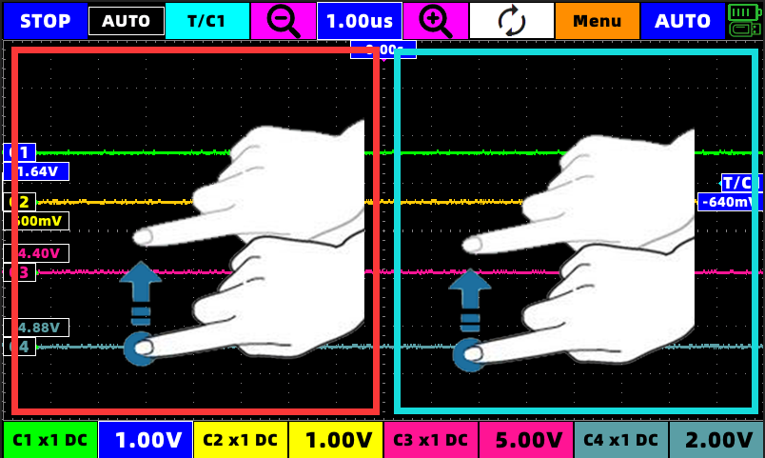

图中红色区域上下单指滑动,可操作性的图标为 C1,C2,C3,C4,V1
图中蓝色区域上下单指滑动,可操作性的图标为 T/C1,V2
选中想要滑动的图标使其变蓝(激活态),在相应的操作区域内的任意位置上下滑动手指,即可移动图标.
图标会随手指的快慢,快慢移动.
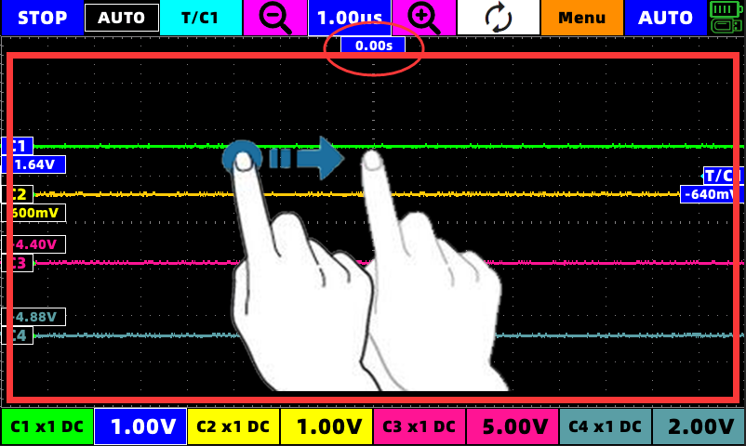

图中红色区域左右单指滑动,可操作性的图标为 T(红圈内的图标) S1,S2
选中想要滑动的图标使其变蓝(激活态),在相应的操作区域内的任意位置上下滑动手指,即可移动图标.
图标会随手指的快慢,快慢移动.

1.2 多点手势操作
本机支持2点手势操作,以及3点触摸截屏.

1.2.1 两点手势操作
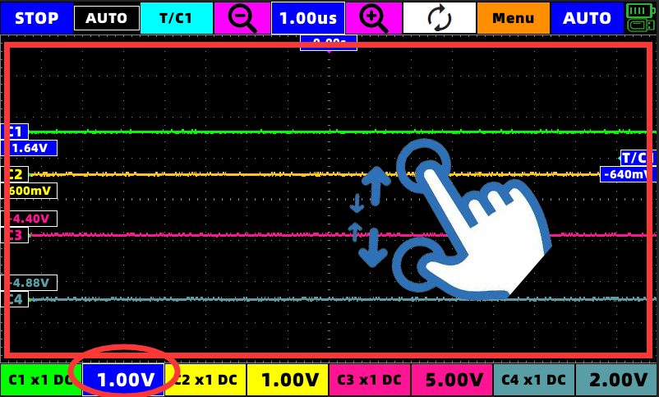
C1或C2或C3或C4通道选中后红圈内变为蓝色时,两点触摸对该通道生效.
(纵向)两点触摸可以改变波形的放大倍数(即改变电压档位)

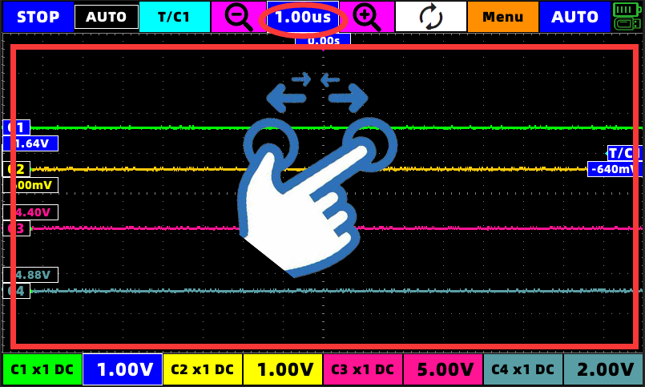

(横向)两点触摸可以改变波形的时基(图中红圈数值)

1.2.2 三点手势操作
插入U盘后,在屏幕中的任意位置,三指同时点下1秒钟后蜂鸣器响声后,会出现进度条,进度条跑完蜂鸣器提示后截图完成.

界面说明:
开机进入主界面:
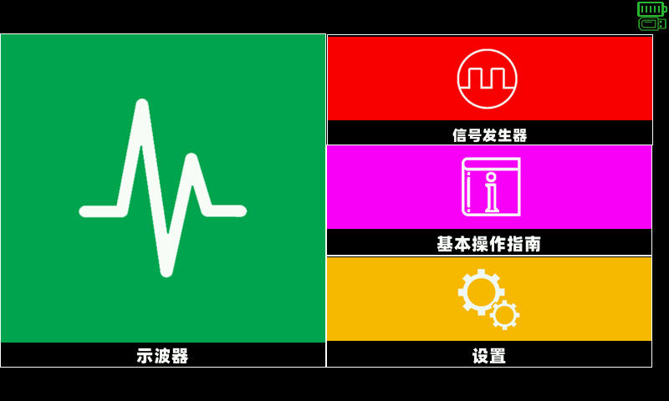
主界面可选择示波器,信号发生器以及设置界面.
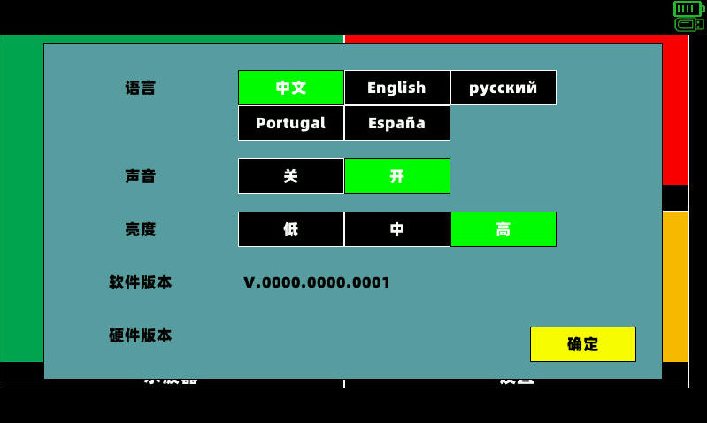
点击设置可以看到
语言选择,声音开关,亮度调节以及软硬件版本号.根据需要自行修改即可.
点击示波器进入示波器界面:
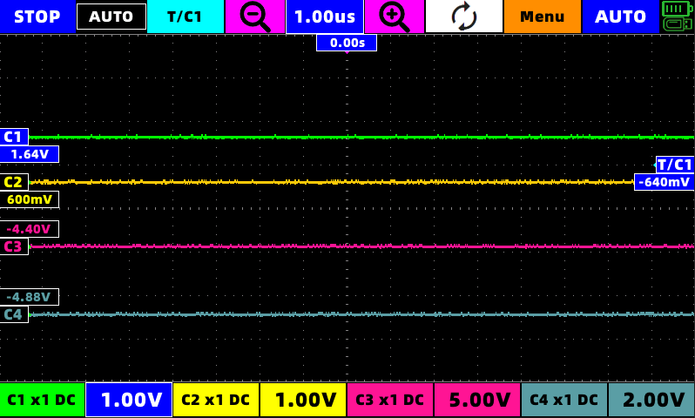
点击信号发生器进入信号发生器界面:
在信号发生器界面下如果红框可切换信号输出的CH1,CH2.
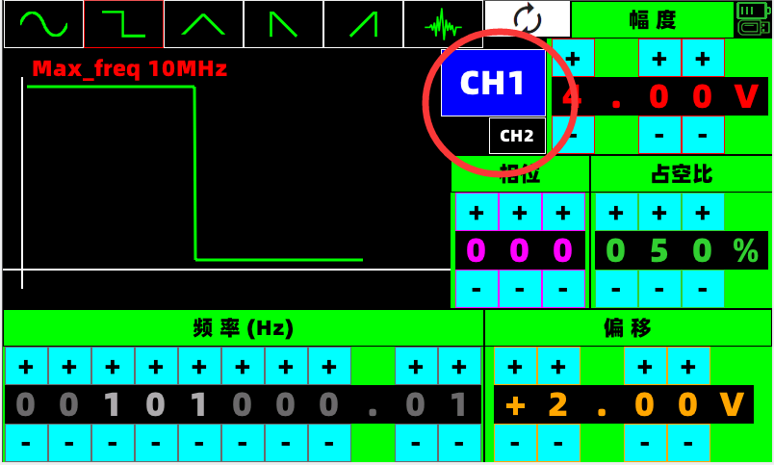
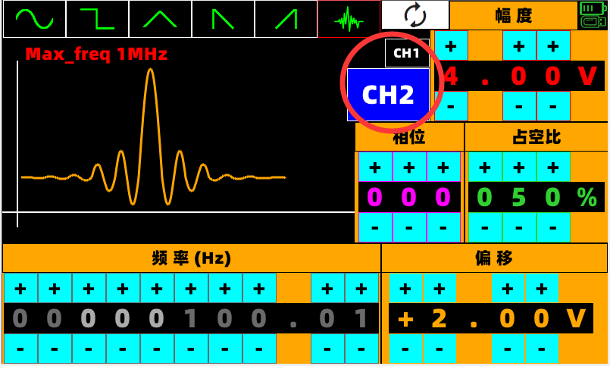

示波器使用说明:

STOP键:
按下stop就会让波形停止,同时停止的波形可以放大缩小查看细节,左上角有原波形的小图显示.
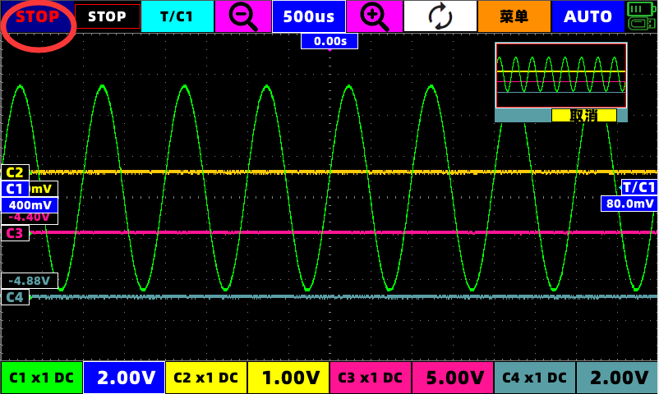

触发选项键:
点击红圈T/C1按钮按键,就会弹出触发选项
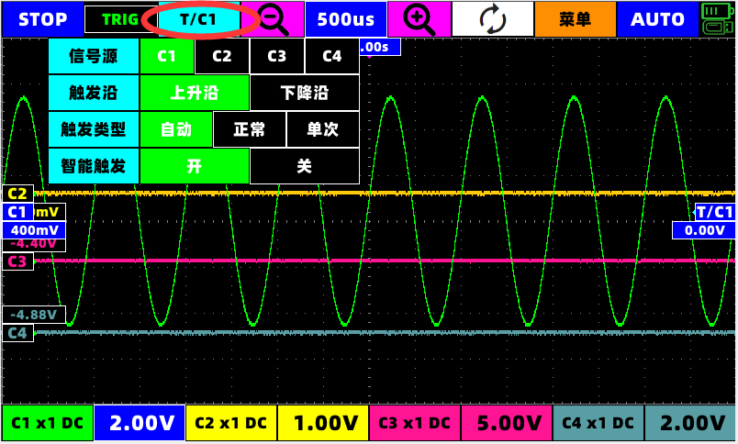
可以选择
信号源 C1或C2或C3或C4
上升沿或是下降沿
自动触发,正常触发以及单次触发
智能触发或是手动触发
注:智能触发下不需要手动调节波形的触发位置,程序会自动寻找合适的触发位置,触发波形.

时基按键:
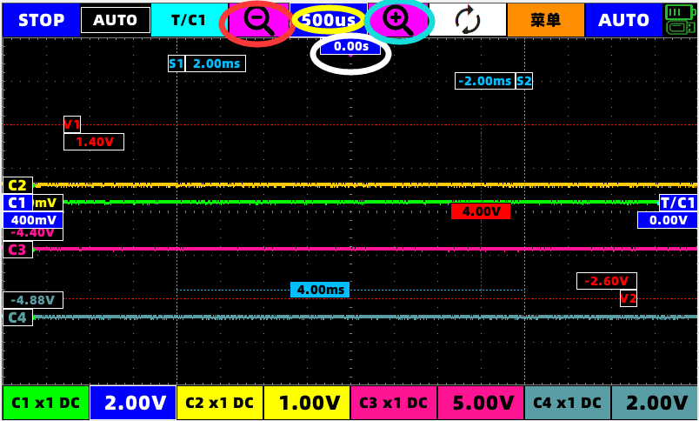
图中红圈内按键是缩小时基,篮圈内按键是放大时基,黄圈内按键在显示当前时基值的同时,可以让时间位置(即白圈内参数)一键回到零点.

示波器-信号发生器切换按键
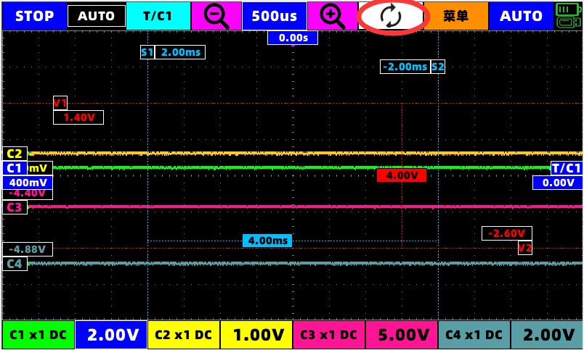
此切换键可以一键在示波器和信号发生器间切换.

3.5菜单键:

3.5.1 数学计算
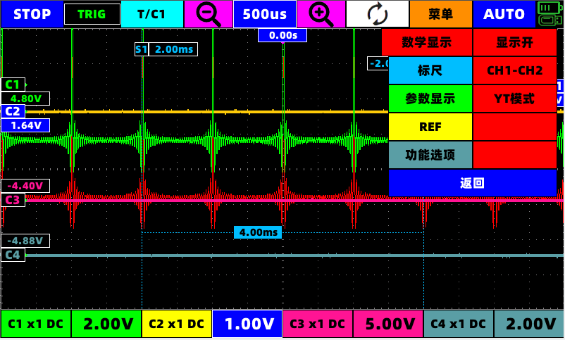
此界面下可选择打开或是关闭数学计算的显示,同时可以选择YT或是XY(李沙瑜)显示模式
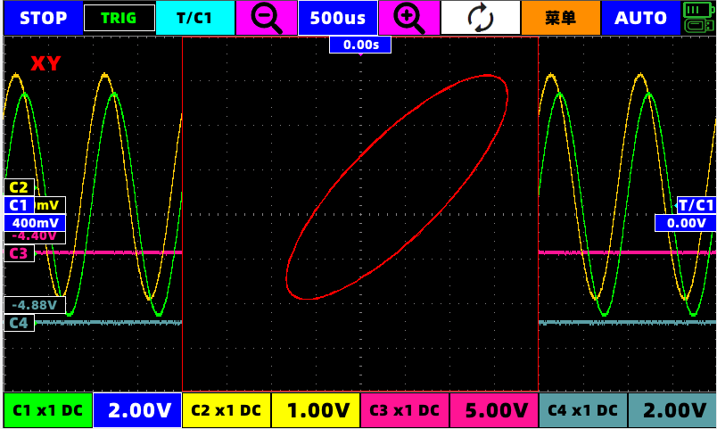

3.5.2 标尺菜单:
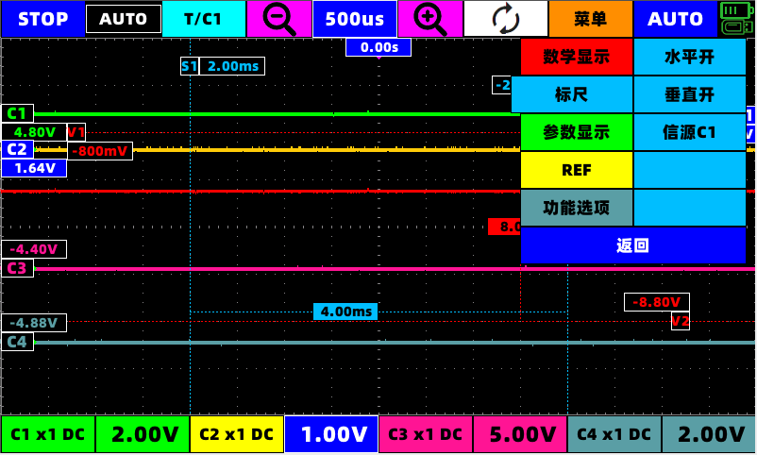
此界面下可以打开水平和垂直标尺.如图.标出的移动和选择遵循操作指南.
同时计算的信号源可以选择C1或是C2

3.5.3 参数显示:
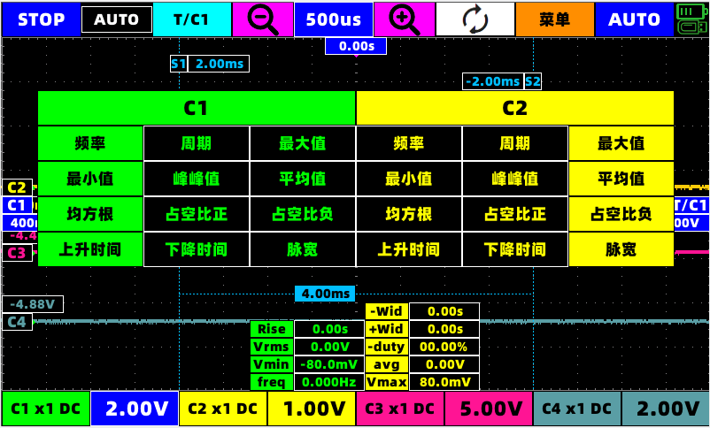
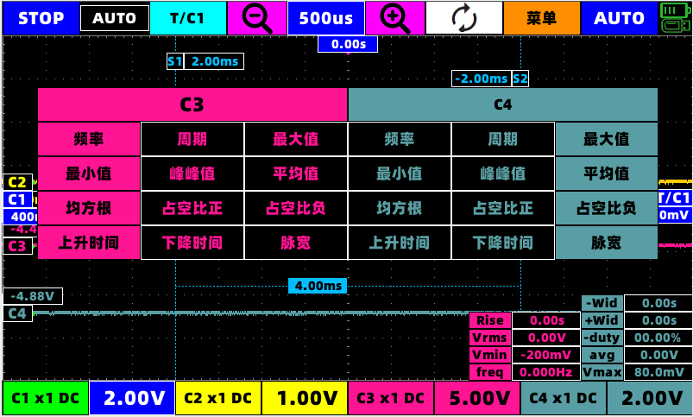
打开参数显示后可以选择对应通道要显示的参数,参数会在屏幕下方显示.

3.5.4 波形对比REF:

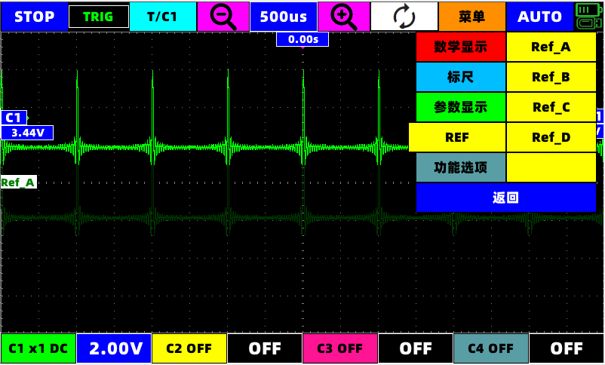
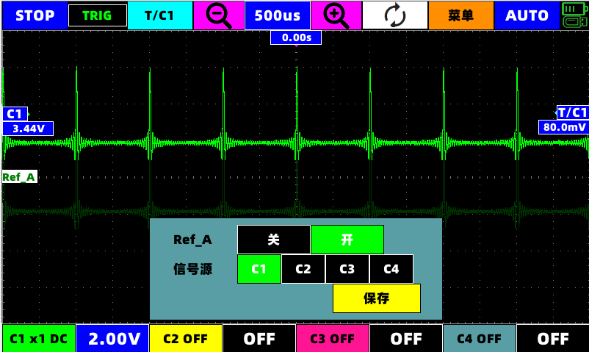

一共可以存储四组实时对比波形Ref_A,Ref_B,Ref_C,Ref_D.

3.5.5 功能选项:
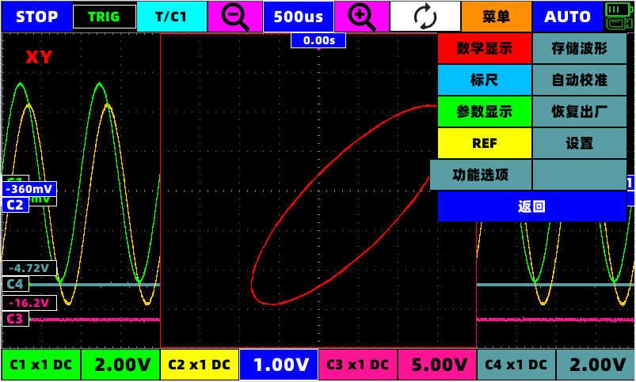

3.5.5.1存储波形
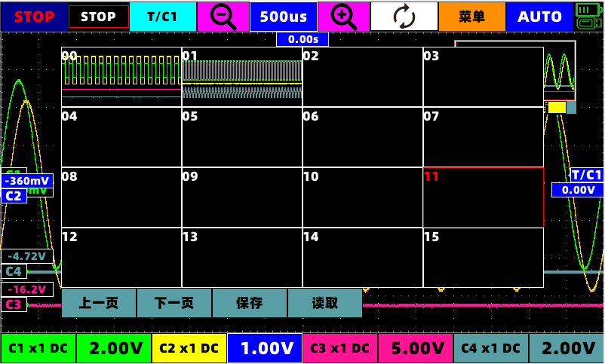
点击存储波形后,当前波形将会自动停止进入stop状态.
此界面下可以选择保存或是读取之前波形的波形数据.
读取的波形数据可以任意放大缩小,查看细节,等同stop状态.

3.5.5.2自动校准
此按键会自动校准示波器参数.
警告! 在自动校准时不要操作设备,同时不要外接任何连接器!!

3.5.5.3恢复出厂
此按键会让机器的设置以及部分参数回归到出厂状态.

3.5.5.4设置
等同主界面的设置

3.5.5.5返回
可在示波器界面下返回主界面.

3.6 C1通道菜单
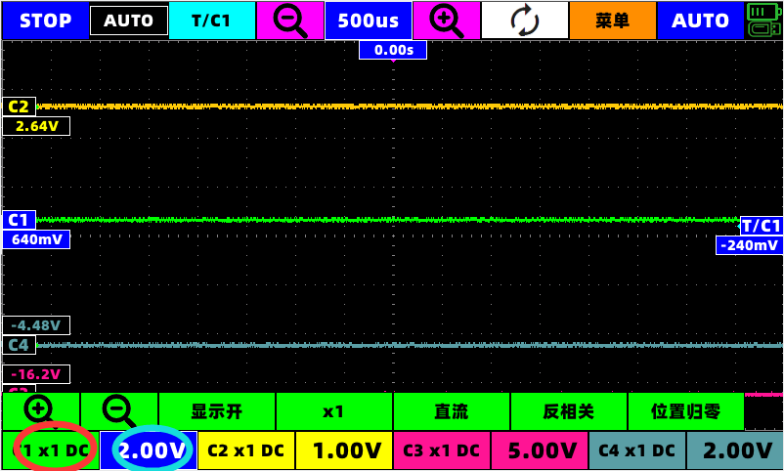
此界面下可以放大缩小C1的波形电压档位,
可以选择C1波形是否显示
选择探头的X倍数
选择交流,直流
选择C1波形的显示是否反相
可以让C1的垂直位置一键回到零点

图中红圈可以选中C1通道,篮圈可以快速的开启或是关闭C1通道

3.7 C2通道菜单
参考C1操作

3.8 C3通道菜单
参考C1操作

3.9 C4通道菜单
参考C1操作

信号发生器使用说明:
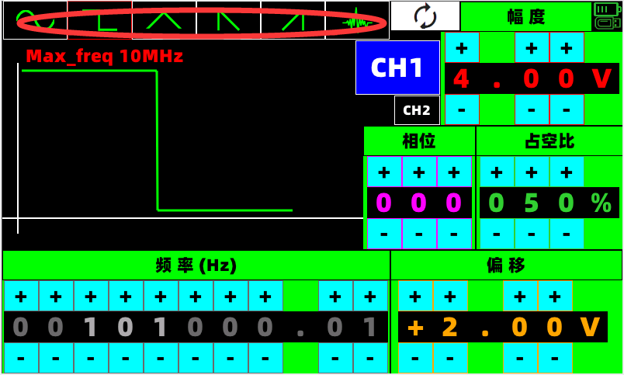
通过对应的+,-修改频率,幅度,偏移,占空比等信号,波形会直接实时做出改变.
红圈区域可以选择要输出的波形.
做为双通道信号发生器,两通道都支持相位变化 0 °- 360°

截图
插入U盘后,在屏幕中的任意位置,三指同时点下1秒钟后蜂鸣器响声后,会出现进度条,进度条跑完蜂鸣器提示后截图完成.

6.程序升级
在开机器将装有升级文件的U盘插入,然后上电开机,设备会自动进入U盘升级程序,在升级程序中点击upgrade键,等待升级进度到100%自动关机即可.

警告!升级时要保证设备电量在绿色档!!

7.示波器参数:

通道数 4
最大采样率 单通道时1GSa/s 双通道时 500MSa/s 四通道时 250MSa/s
带宽 最大100M
阻抗 1MΩ 25pF
存储深度 双通道时 每通道32K 四通道时 每通道16K
垂直分辨率 8位
垂直档位 探头X1情况下 10mV - 5V (1, 2.5 ,5步进)
最大测量电压 X1(40V) X10(400V)
使用高压探头,最大电压由探头质量决定
水平档位 5s - 10ns (1, 2.5 ,5步进)
5s - 100ms 为scan扫描模式
自动测量参数 13个
(频率,周期,幅度,最大值,最小值,平均值,有效值,占空比正,
占空比负,正脉宽,负脉宽,上升时间,下降时间)
触发模式 自动,正常,单次
触发类型 上升沿,下降沿
Auto范围 50Hz - 30MHz
光标 垂直,水平都支持光标测量
波形记录 32组(记录波形支持放大缩小查看细节)
截图 支持U盘截图(图片格式jpg)
数学计算 CH1+CH2,CH1-CH2,CH2-CH1
显示模式 YT模式 + XY模式(李沙瑜模式)
自动校准 支持
波形对比显示 支持4组对比波形

显示 7寸电容触摸屏
电池 8000mA大容量锂离子电池(满电正常可使用6小时以上)
充电 最大支持5V2.1A直流充电.(灯光实时反应充电状态)

8.信号发生器参数:

通道数 2
幅度: 0 V - 8V (最小分辨率 10mV)
偏移: 0V - ( + - 4V) (最小分辨率 10mV)
占空比: 0% - 100% (最小分辨率 1%)
相位: 0°- 360° (最小分辨率 1°)
频率:
弦波: 0.01Hz - 30Mhz (最小分辨率 1/1000)
方波: 0.01Hz - 10Mhz (最小分辨率 1/1000)
其他波形(三角波,锯齿波,振铃波):
0.01Hz - 1Mhz (最小分辨率 1/1000)

9.配件列表:
型号 | SMTO1004S
示波器 | 1
探头 | 4
支架 | 1
U盘 | 1
充电器 | 1 美标/欧标（可选）
USB线 | 1
信号源线 | 1
BNC转BNC线 | 1
探针校准装置 | 1
包装盒 | 1 （280x230x82）

